## Лабораторная работа 2

Понкратова Х. А.

НПМбд-02-20

**Цель работы:**

Изучить идеологию и применение средств контроля версий.

### Ход работы:

* Установить Git
* Создать аккаунт на Github.com
* При помощь SSH ключа подключитьс к Github.com
* Создать репозиторий
* Создать и загрузить на репозиторий README.md
* Скачать и загрузить лицензионное соглашение
* Содать шаблоны игнорируемых при добавлени в репозиторий типов файлов
* Скачать git-flow
* Создать ветку выпуска
* Сделать релиз

### Выполнение лабораторной работы

1. Устанавливаем Git при помощи команд sudo apt install git
2. Регистрируемся на Github.com
3. Создаем каталог на Git
4. При помощи SSH-keygen -C “Khristina Ponkratova cristinka02@gmail.com” мы получаем SSH-ключ картинка 1 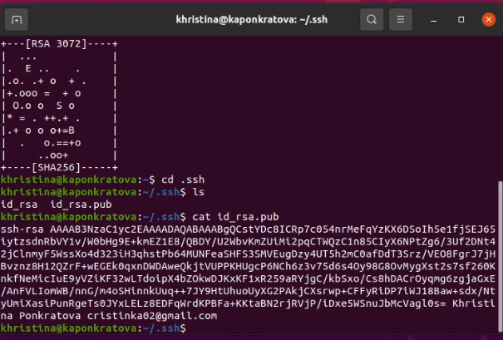
5. Открываем настройки Github
6. Вводим новый ключ 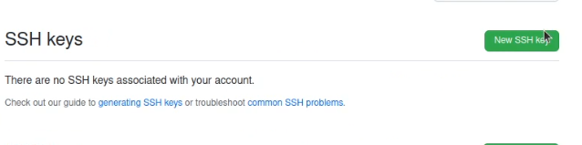
7. В терминале создаем папку Laboratory и создаем файл README.md. Инициализируем Git с помощью команды Git init 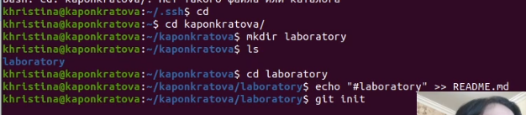
8. Выбираем файл README.md как изменение командой git add README.md
9. Комментируем изменения и отправляем в репозиторий
10. Добавляем лицензию, создаем и настраиваем ignore list 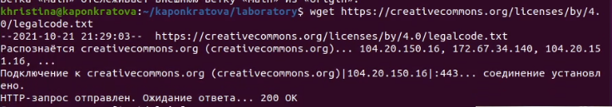
11. Инициализируем git flow, настраиваем версию релиза 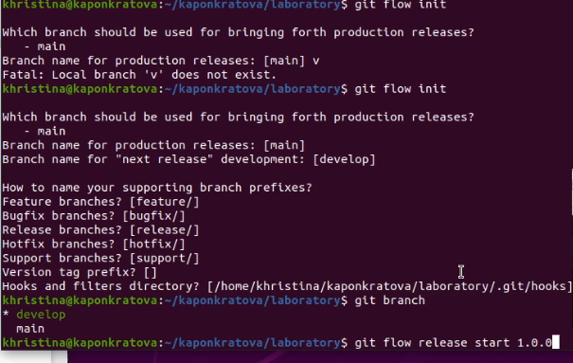
12. Заходим на Github и делаем релиз

## Вывод:

Мы изучили идеологию и применение средств контроля версий.